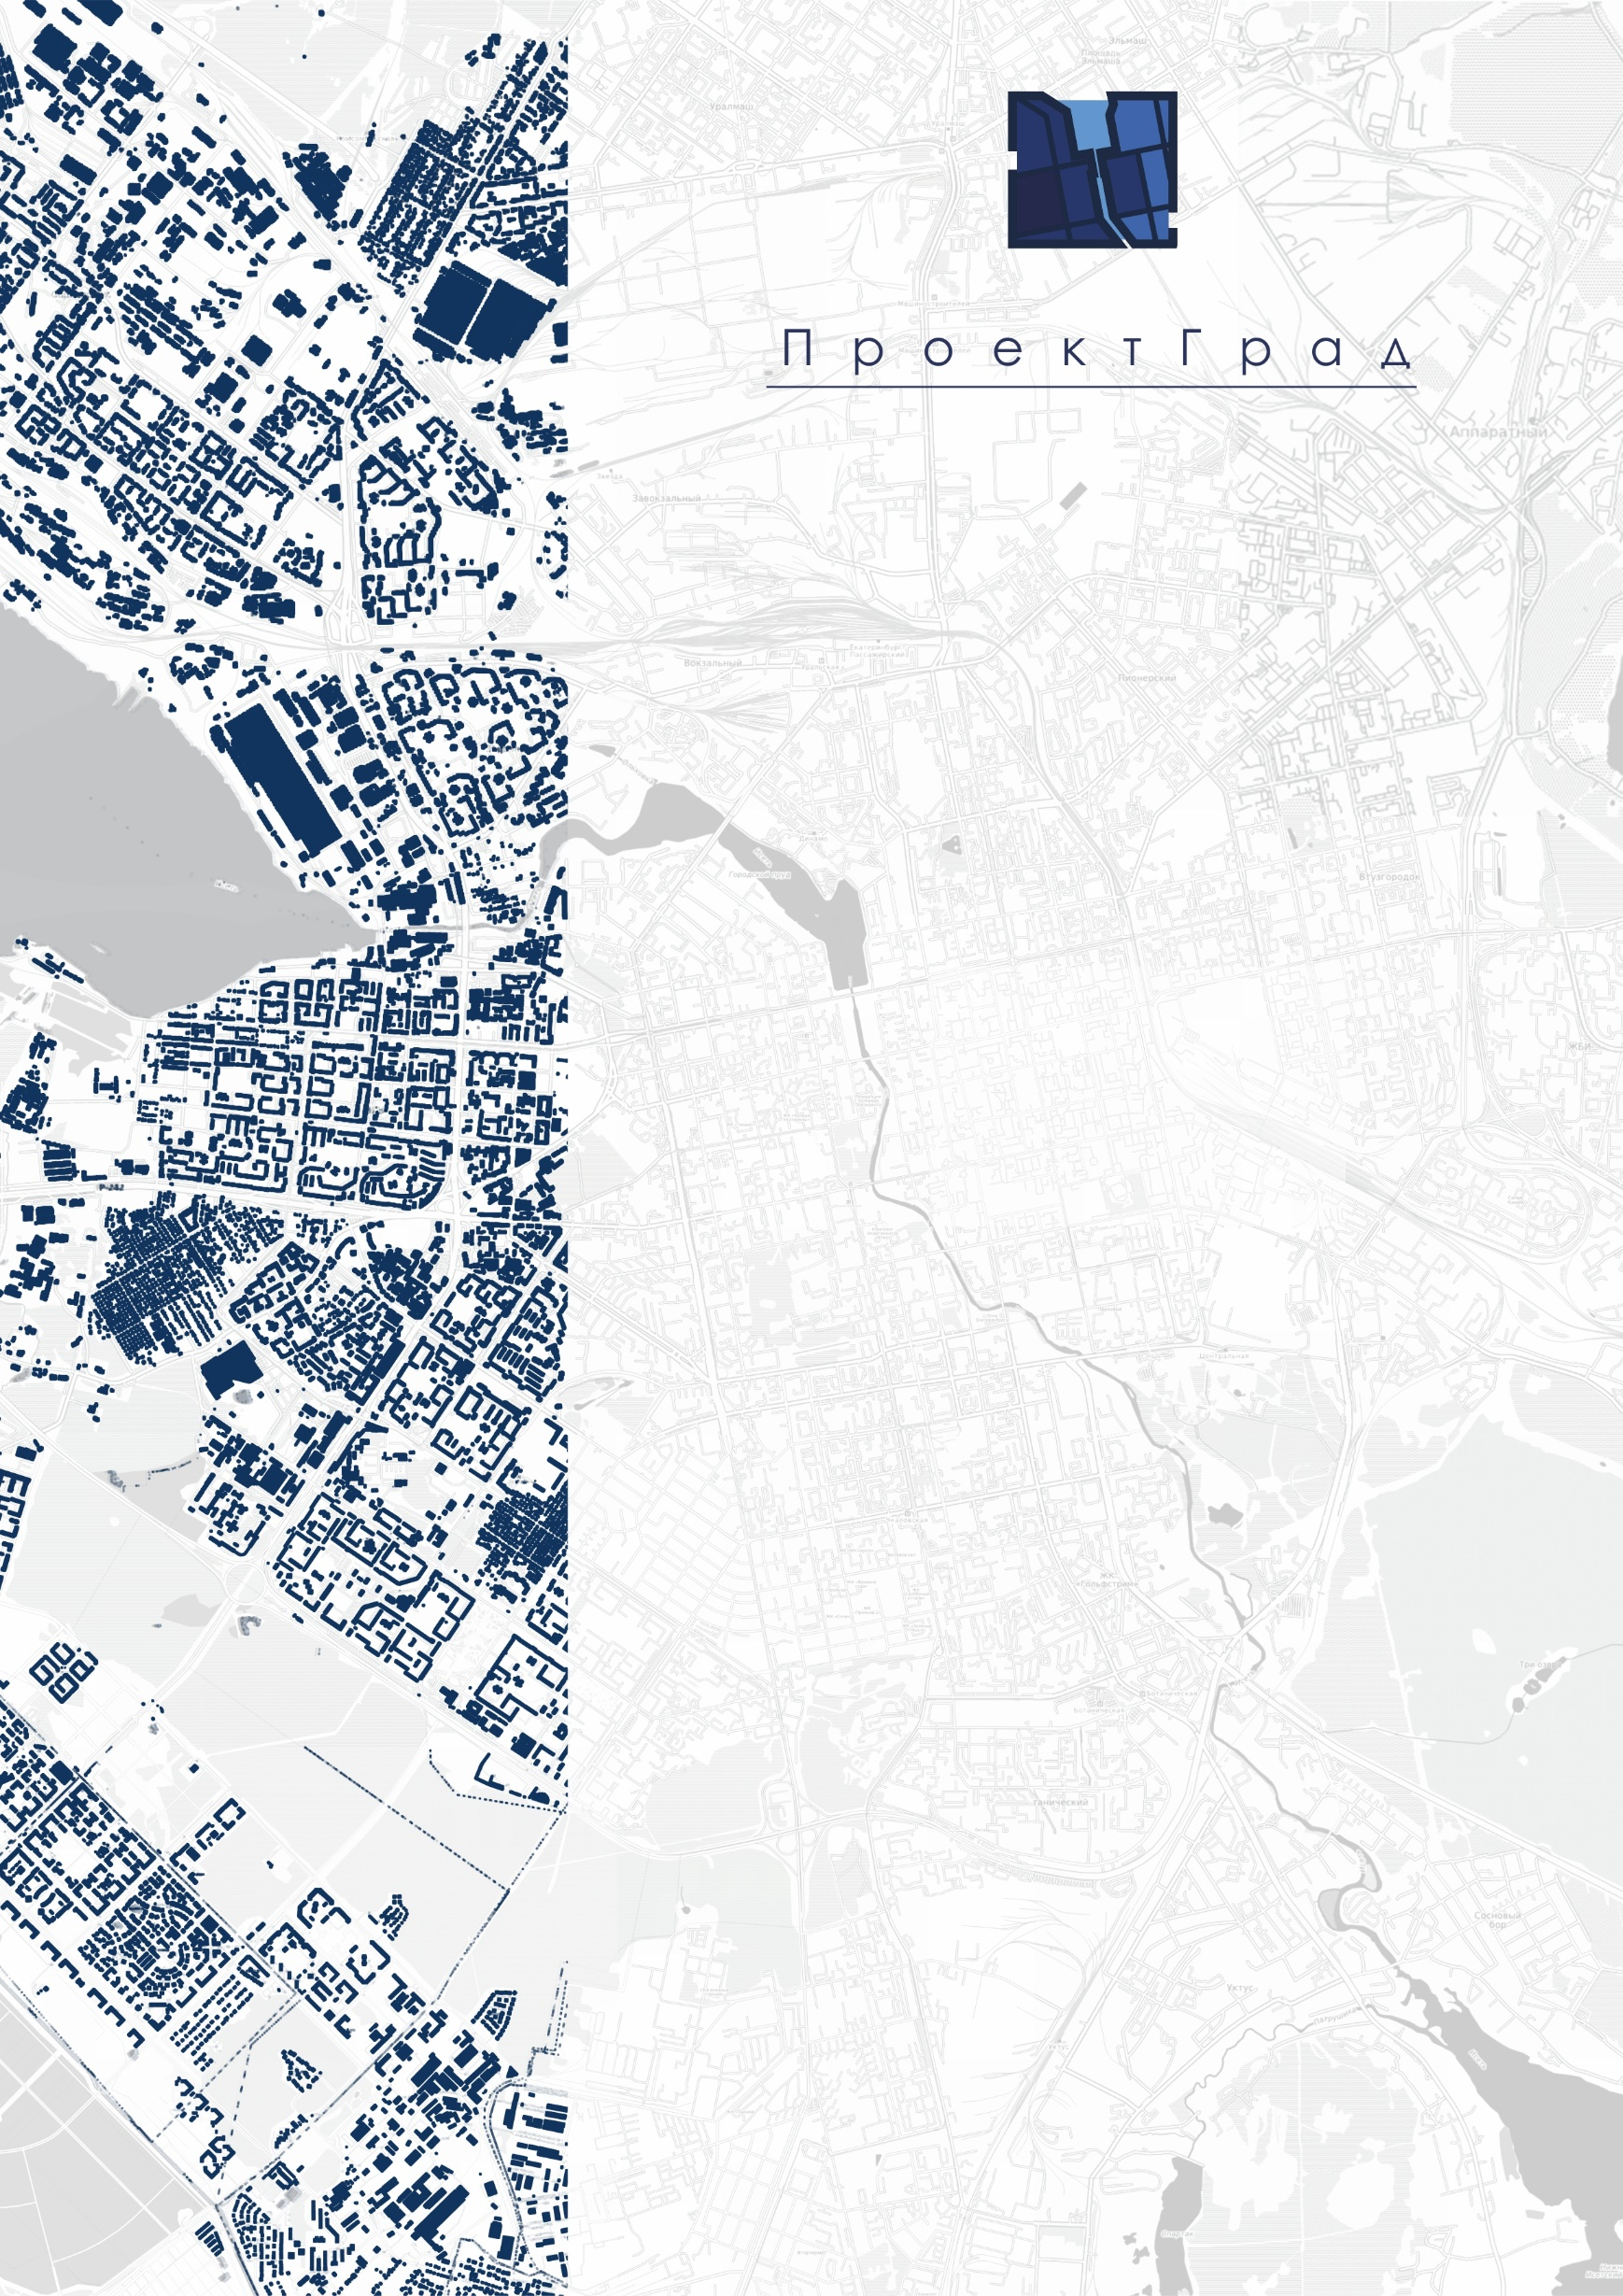

Заказчик: Администрация Артинского городского округа

РАЗРАБОТКА ПРОЕКТА ПЛАНИРОВКИ ТЕРРИТОРИИ И ПРОЕКТА МЕЖЕВАНИЯ В ЕГО СОСТАВЕ ДЛЯ РАЗМЕЩЕНИЯ ИНЖЕНЕРНОЙ И ТРАНСПОРТНОЙ ИНФРАСТРУКТУРЫ В ПГТ. АРТИ УЛ. ОКТЯБРЬСКАЯ, УЛ. ПОБЕДЫ

Проект межевания территории
Том 3

Муниципальный контракт №43 от 28.07.2020

Екатеринбург 2020


Заказчик: Администрация Артинского городского округа

РАЗРАБОТКА ПРОЕКТА ПЛАНИРОВКИ ТЕРРИТОРИИ И ПРОЕКТА МЕЖЕВАНИЯ В ЕГО СОСТАВЕ ДЛЯ РАЗМЕЩЕНИЯ ИНЖЕНЕРНОЙ И ТРАНСПОРТНОЙ ИНФРАСТРУКТУРЫ В ПГТ. АРТИ УЛ. ОКТЯБРЬСКАЯ, УЛ. ПОБЕДЫ

Проект межевания территории
Том 3

Муниципальный контракт №43 от 28.07.2020

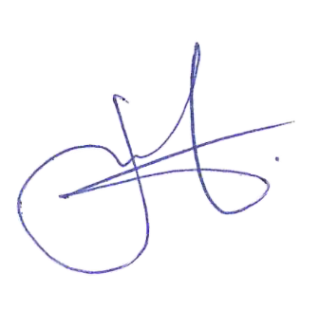

Директор И.И. Банников
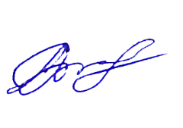
Гл. инженер отдела О. В. Идолова
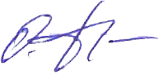
Вед. градостроитель проекта О.С. Гордейчук

Екатеринбург, 2020
Список разработчиков
Раздел проекта | Должность | Фамилия | Подпись
Руководитель | Директор | И.И. Банников | 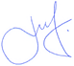
Архитектурно-планировочная часть | Главный градостроитель | О.В. Идолова | 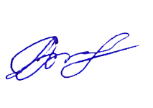
Архитектурно-планировочная часть | Ведущий градостроитель проекта | О. С. Гордейчук | 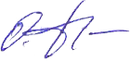
Архитектурно-планировочная часть | Архитектор | А. В.Хромушкина | 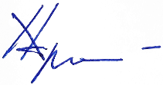
Транспортная инфраструктура | Специалист транспортного обеспечения | В.А. Гуляев | 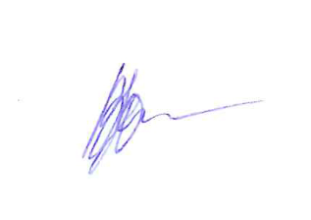
Инженерные сети | Специалист инженерного обеспечения | К. В. Юдина | 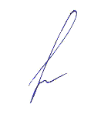
Охрана окружающей среды | Ведущий специалист градостроительства | А.В. Зуева | 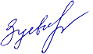
ТЭО | Ведущий специалист градостроительства | А.В. Зуева

Состав проекта
№ п/п | № схемы | Наименование | Масштаб | Количество листов
1 | 2 | 3 | 4 | 5
Проект планировки территории
Основная (утверждаемая) часть
Графическая часть
1 | 1 | Чертёж планировки территории. Разбивочный план красных линий | 1:2000 | 1
Текстовая часть
2 | – | Пояснительная записка Том 1.  «Разработка проекта планировки территории и проекта межевания в его составе для размещения инженерной и транспортной инфраструктуры в пгт. Арти, ул. Октябрьская, ул. Победы». Положение об очередности планируемого развития территории | – | 20
Материалы по обоснованию проекта планировки территории
Графическая часть
3 | 2 | Схема расположения элемента планировочной структуры на территории пгт. Арти | б/м | 1
4 | 3 | Схема местоположения существующих объектов капитального строительства, в том числе линейных объектов, объектов, подлежащих сносу, объектов незавершённого строительства | 1:2000 | 1
5 | 4 | Схема организации движения транспорта и пешеходов. Схема организации улично-дорожной сети | 1:2000 | 1
6 | 5 | Схема границ зон с особыми условиями использования территории. Схема границ территорий объектов культурного наследия | 1:2000 | 1
7 | 6 | Вариант планировочного решения территории | 1:2000 | 1
8 | 7 | Схема размещения инженерных сетей и сооружений | 1:2000 | 1
9 | 8 | Схема вертикальной планировки территории, инженерной подготовки и инженерной защиты территории | 1:2000 | 1
Текстовая часть
10 | – | Пояснительная записка Том 2.  «Разработка проекта планировки территории и проекта межевания в его составе для размещения инженерной и транспортной инфраструктуры в пгт. Арти, ул. Октябрьская, ул. Победы» | – | 75
Проект межевания территории
Текстовая часть
11 | – | Пояснительная записка Том 3.  «Разработка проекта планировки территории и проекта межевания в его составе для размещения инженерной и транспортной инфраструктуры в пгт. Арти, ул. Октябрьская, ул. Победы» | – | 22
Основная (утверждаемая) часть
Графическая часть
12 | 9 | Чертёж межевания территории | 1:2000 | 1
Материалы по обоснованию проекта межевания территории
13 | 10 | План фактического использования территории | 1:2000 | 1
14 | - | Пояснительная записка Том 4.  «Разработка проекта планировки территории и проекта межевания в его составе для размещения инженерной и транспортной инфраструктуры в пгт. Арти, ул. Октябрьская, ул. Победы». План реализации проекта |  | 12
Содержание
Введение 6
1. Краткая характеристика территории 8
2. Перечень и сведения о площади образуемых земельных участков, в том числе возможные способы их образования 17
2.1. Сведения по установлению границ земельных участков и обоснование принятых решений 17
2.2. Сведения о земельных участках сохраняемых, изменяемых и образуемых 17
3. Перечень и сведения о площади образуемых земельных участков, которые будут отнесены к территориям общего пользования или имуществу общего пользования, в том числе в отношении которых предполагаются резервирование и (или) изъятие для государственных или муниципальных нужд 21
4. сведения о границах территории, в отношении которой утвержден проект межевания 22

Введение
Проект межевания территории выполнен в рамках муниципального контракта №43 от 28.07.2020 по Разработке проекта планировки территории и проекта межевания в его составе для размещения инженерной и транспортной инфраструктуры в пгт. Арти ул. Октябрьская, ул. Победы (далее – Проект).

Основными задачами разработки Проекта являются:
1. Обеспечение устойчивого развития территории Артинского городского округа.
Установление границ зон планируемого размещения объектов социально-культурного и коммунально-бытового назначения, иных объектов капитального строительства.
Установление границ земельных участков для малоэтажного и индивидуального жилищного строительства
2. Создание информационного ресурса в виде базы пространственных и иных данных об объектах градостроительной деятельности в целях обеспечения автоматизации процессов при исполнении муниципальных функций и предоставлении услуг в сфере градостроительной деятельности.
3. Обеспечение публичности и открытости градостроительных решений.

При разработке проекта планировки учтены и использованы следующие законодательные и нормативные документы:
Федеральный закон от 29.12.2004 №190-ФЗ «Градостроительный кодекс Российской Федерации»;
Федеральный закон от 25.10.2001 №136-ФЗ «Земельный кодекс Российской Федерации»;
Федеральный закон от 03.06.2006 №74-ФЗ «Водный кодекс Российской Федерации»;
Федеральный закон от 04.12.2006 №200-ФЗ «Лесной кодекс Российской Федерации»;
Федеральный закон от 23.06.2014 №171-ФЗ «О внесении изменений в Земельный кодекс Российской Федерации и отдельные законодательные акты Российской Федерации»;
Федеральный закон от 06.10.2003 №131-ФЗ «Об общих принципах организации местного самоуправления в Российской Федерации»;
Федеральный закон от 10.01.2002 №7-ФЗ «Об охране окружающей среды»;
Федеральный закон от 30 марта 1999 года № 52−ФЗ «О санитарно − эпидемиологическом благополучии населения»;
Федеральный закон от 22.07.2008 №123-ФЗ «Технический регламент о требованиях пожарной безопасности»;
Федеральный закон от 24 июля 2007 года № 221-ФЗ «О государственном кадастре недвижимости»;
Постановление Госстроя РФ от 29.10.2002 N 150 «Об утверждении Инструкции о порядке разработки, согласования, экспертизы и утверждения градостроительной документации», в части, не противоречащей Градостроительному кодексу Российской Федерации;
СНиП 11-04-2003 «Инструкция о порядке разработки, согласования, экспертизы и утверждения градостроительной документации» (в части, не противоречащей Градостроительному кодексу Российской Федерации);
СП 42.13330.2011 «Свод правил. Градостроительство. Планировка и застройка городских и сельских поселений. Актуализированная редакция СНиП 2.07.01-89*» (утв. приказом Минрегиона РФ от 28.12.2010 №820);
СП 14.13330.2014 «Строительство в сейсмических районах. СНиП II-7-81*» (утв. приказом Минстроя России от 18.02.2014 N 60/пр);
СП 51.13330.2011 «Защита от шума. Актуализированная редакция СНиП 23-03-2003» (утв. приказом Минрегиона РФ от 28.12.2010 №825);
СанПиН 2.2.1/2.1.1.1200-03 «Санитарно-защитные зоны и санитарная классификация предприятий, сооружений и иных объектов» (утв. постановлением Главного государственного санитарного врача РФ от 25.09.2007 №74);
СП 11-112-2001 «Порядок разработки и состав раздела "Инженерно-технические мероприятия гражданской обороны. Мероприятия по предупреждению чрезвычайных ситуаций» градостроительной документации для территорий городских и сельских поселений, других муниципальных образований»;
Приказ Минэкономразвития России от 01.09.2014 №540 «Об утверждении классификатора видов разрешенного использования земельных участков»;
СНиП 11-04-2003 «Инструкция о порядке разработки, согласования, экспертизы и утверждения градостроительной документации» (утв. постановлением Госстроя РФ от 29.10.2002 №150);
Приказ Минэкономразвития РФ № 388 от 03.08.2011 «Об утверждении требований к проекту межевания земельных участков»;
РДС 30-201-98 «Система нормативных документов в строительстве. Руководящий документ системы. инструкция о порядке проектирования и установления красных линий в городах и других поселениях Российской Федерации»;
Прочая градостроительная документация и нормативно-правовые акты, утвержденные или планируемые к утверждению, а также иные материалы, связанные с образованием, отводом земельных участков на Проектируемой территории, необходимость в которых возникнет в процессе выполнения работ в соответствии с настоящим Техническим заданием (выдаются в рабочем порядке по запросу Подрядчика).
Проект разработан с учетом топографической съемки М 1:2000, выполненной в 2020 году в рамках настоящего Контракта.
При разработке проекта учтены данные Государственного кадастра недвижимости.

1. Краткая характеристика территории
Проектируемая территория располагается в северо-западной части застроенной территории с. Сажино Артинского городского округа.
Участок находится в кадастровом районе 66:03 в кварталах с номерами 66:03:1601037 и 66:03:1601041.
Местоположение участка проектирования представлено на рисунке 1.

Рисунок 1. Схема расположения участка проектирования в планировочной структуре населенного пункта
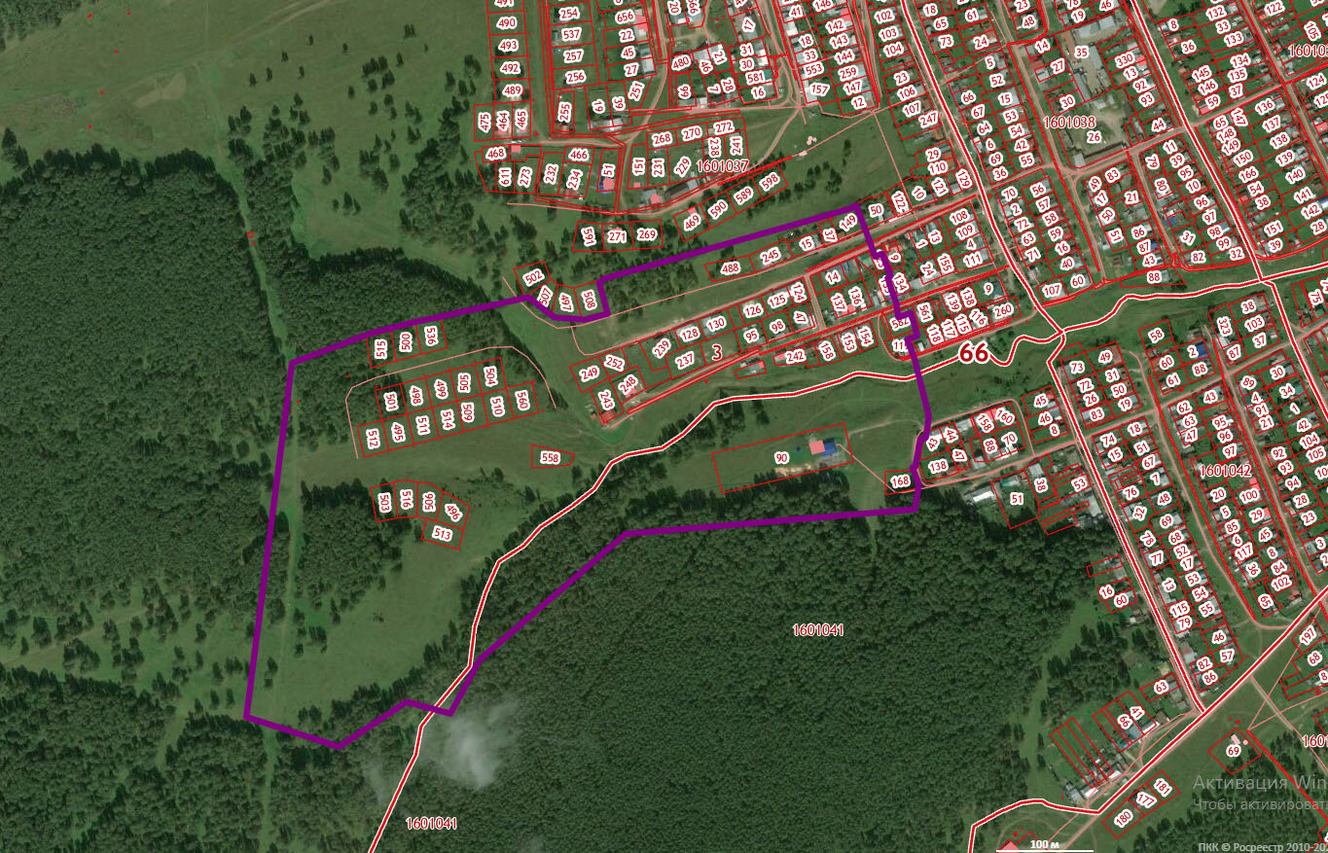

На момент разработки проекта межевания территории в границах участках проектирования размещается или частично попадает 66 земельных участков. Участки, поставленные на кадастровый учет, относятся к землям населенных пунктов. Их характеристики, а также информация о зарегистрированных объектах капитального строительства представлены в таблице 1.
В соответствии с данными Федеральной службы государственной регистрации, кадастра и картографии Росреестра земельные участки, попадающие в границы проектирования, имеют уточнённые и декларированные границы (63 участков с установленными границами (уточненные) и 3 участка требующие уточнения границ (декларированные).
Статус «ранее учтенный» имеет 27 земельных участков, «учтенный» – 39 участков.
Земельные участки, попадающие в границы проектирования, отображены в графической части проекта межевания – «План фактического использования территории» (лист 10).

Таблица 1
Сведения о земельных участках, попадающих в границу проектирования
№ п/п | Кадастровый номер исходного земельного участка/статус | Адрес | Площадь исходного земельного участка, кв.м. | Категория земель исходного земельного участка | Разрешенное использование исходного земельного участка | Форма собственности | Вид права на исходный земельный участок
1 | 2 | 3 | 4 | 5 | 6 | 7 | 8
66:03:1601037
ЗЕМЕЛЬНЫЕ УЧАСТКИ
1 | 66:03:1601037:14  декларированный  (Ранее учтенный) | Свердловская область, Артинский р-н, рп Арти, ул Октябрьская, 8 | 1040/966* | Земли населенных пунктов | для индивидуального жилищного строительства | Частная | общая долевая собственность
2 | 66:03:1601037:15  уточненный  (Ранее учтенный) | Свердловская область, Артинский р-н, рп Арти, ул Октябрьская, 9 | 1018 +/-10 | Земли населенных пунктов | для индивидуального жилищного строительства | Частная | общая долевая собственность
3 | 66:03:1601037:37  уточненный  (Ранее учтенный) | Свердловская область, Артинский р-н, рп Арти, ул Октябрьская, 7 | 602 +/-8 | Земли населенных пунктов | Под жилой дом индивидуальной жилой застройки | Частная | собственность
4 | 66:03:1601037:47  уточненный  (Ранее учтенный) | Свердловская область, Артинский р-н, рп Арти, ул Победы, 11 | 1050 +/-11 | Земли населенных пунктов | для ведения личного подсобного хозяйства | Частная | общая совместная собственность
5 | 66:03:1601037:94  (входит в единое землепользование 66:03:0000000:104)  уточненный  (Ранее учтенный) | Свердловская область, Артинский р-н | 4 | Земли населенных пунктов | - | Данные отсутствуют | Данные отсутствуют
6 | 66:03:1601037:95  уточненный  (Ранее учтенный) | Свердловская область, Артинский р-н, рп Арти, ул Победы, 15 | 1226 +/-12 | Земли населенных пунктов | для строительства индивидуального жилого дома | Частная | собственность
7 | 66:03:1601037:98  уточненный  (Ранее учтенный) | Свердловская область, Артинский р-н, рп Арти, ул Победы, 13 | 1263 +/-12 | Земли населенных пунктов | для индивидуального жилищного строительства | Частная | собственность
8 | 66:03:1601037:119  уточненный  (Ранее учтенный | Свердловская область, Артинский р-н, рп Арти, ул Овражная, 7 | 966 +/-10.88 | Земли населенных пунктов | блокированная жилая застройка | Частная | общая совместная собственность
9 | 66:03:1601037:123  уточненный  (Ранее учтенный) | Свердловская область, Артинский р-н, рп Арти, ул Октябрьская, 6 | 659 +/-9 | Земли населенных пунктов | для индивидуального жилищного строительства | Данные отсутствуют | Данные отсутствуют
10 | 66:03:1601037:124  уточненный  (Ранее учтенный) | Свердловская область, Артинский р-н, рп Арти, ул Октябрьская, 10 | 787 +/-10 | Земли населенных пунктов | блокированная жилая застройка | Частная | общая долевая собственность
11 | 66:03:1601037:125  уточненный  (Ранее учтенный) | Свердловская область, Артинский р-н, рп Арти, ул Октябрьская, 10 | 1169 +/-24 | Земли населенных пунктов | для индивидуального жилищного строительства | Частная | общая долевая собственность
12 | 66:03:1601037:126  уточненный  (Ранее учтенный) | Свердловская область, Артинский р-н, рп Арти, ул Октябрьская, 12 | 1054 +/-11 | Земли населенных пунктов | для индивидуального жилищного строительства | Данные отсутствуют | аренда
13 | 66:03:1601037:127  декларированный  (Ранее учтенный) | Свердловская область, Артинский р-н, рп Арти, ул Октябрьская, 6 | 687/427* | Земли населенных пунктов | объект жилой застройки - часть жилого дома | Частная | собственность
14 | 66:03:1601037:128  уточненный  (Ранее учтенный) | Свердловская область, Артинский р-н, рп Арти, ул Октябрьская, д 16 | 995 +/-11 | Земли населенных пунктов | для индивидуального жилищного строительства | Частная | общая долевая собственность  в силу закона
15 | 66:03:1601037:130  уточненный  (Ранее учтенный) | Свердловская область, Артинский р-н, рп Арти, ул Октябрьская, д 14 | 1294 +/-12 | Земли населенных пунктов | для индивидуального жилищного строительства | Частная | собственность
16 | 66:03:1601037:135  уточненный  (Ранее учтенный) | Свердловская область, Артинский р-н, рп Арти, ул Победы, 5 | 699 +/-9 | Земли населенных пунктов | блокированная жилая застройка | Частная | собственность
17 | 66:03:1601037:136  уточненный  (Ранее учтенный) | Свердловская область, Артинский р-н, рп Арти, ул Победы, д 9 | 1300 +/-12 | Земли населенных пунктов | Блокированная жилая застройка | Частная | собственность
18 | 66:03:1601037:137  декларированный  (Ранее учтенный) | Свердловская область, Артинский р-н, рп Арти, ул Победы, 9 | 1140/644* | Земли населенных пунктов | блокированная жилая застройка | Частная | общая долевая собственность
19 | 66:03:1601037:140  уточненный  (Ранее учтенный) | Свердловская область, Артинский р-н, рп Арти, ул Победы, 12 | 503 +/-8 | Земли населенных пунктов | для индивидуального жилищного строительства | Частная | собственность
20 | 66:03:1601037:149  уточненный  (Ранее учтенный) | Свердловская область, Артинский р-н, рп Арти, ул Октябрьская, 7 | 1473 +/-13 | Земли населенных пунктов | под жилой дом индивидуальной жилой застройки | Частная | собственность
21 | 66:03:1601037:153  уточненный  (Ранее учтенный) | Свердловская область, Артинский р-н, рп Арти, ул Победы, 10 | 828 +/-9 | Земли населенных пунктов | блокированная жилая застройка | Частная | собственность
22 | 66:03:1601037:154  уточненный  (Ранее учтенный) | Свердловская область, Артинский р-н, рп Арти, ул Победы, 10 | 872 +/-9 | Земли населенных пунктов | блокированные индивидуальные жилые дома с приквартирными земельными участками | Частная | собственность
23 | 66:03:1601037:158  уточненный  (Ранее учтенный) | Свердловская область, Артинский р-н, рп Арти, ул Победы, 12 | 960 +/-10 | Земли населенных пунктов | Под жилую застройку Индивидуальную | Частная | собственность
24 | 66:03:1601037:236  уточненный  (Ранее учтенный) | Свердловская область, Артинский р-н, рп Арти, ул Победы, д 17 | 1674 +/-14 | Земли населенных пунктов | для строительства индивидуального жилого дома | Данные отсутствуют | Данные отсутствуют
25 | 66:03:1601037:237  уточненный  (Ранее учтенный) | Свердловская область, Артинский р-н, рп Арти, ул Победы, д 17, корп А | 1674 +/-14 | Земли населенных пунктов | для строительства индивидуального жилого дома | Данные отсутствуют | аренда
26 | 66:03:1601037:239  уточненный  (Учтенный) | Свердловская область, Артинский р-н, рп Арти, ул Октябрьская, 18 | 1825 +/-15 | Земли населенных пунктов | для строительства индивидуального жилого дома | Частная | собственность
27 | 66:03:1601037:240  уточненный  (Учтенный) | Свердловская область, Артинский р-н, рп Арти, ул Победы, 19 | 1764 +/-15 | Земли населенных пунктов | для строительства индивидуального жилого дома | Данные отсутствуют | аренда
28 | 66:03:1601037:242  уточненный  (Учтенный) | Свердловская область, Артинский р-н, рп Арти, ул Победы, 14 | 772 +/-9 | Земли населенных пунктов | для строительства индивидуального жилого дома | Частная | собственность
29 | 66:03:1601037:243  уточненный  (Учтенный) | Свердловская область, Артинский р-н, рп Арти, ул Победы, 23 | 1527 +/-13 | Земли населенных пунктов | для строительства индивидуального жилого дома | Частная | собственность
30 | 66:03:1601037:245  уточненный  (Учтенный) | Свердловская область, Артинский р-н, рп Арти, ул Октябрьская, 11 | 1455 +/-13 | Земли населенных пунктов | для строительства индивидуального жилого дома | Частная | собственность
31 | 66:03:1601037:248  уточненный  (Учтенный) | Свердловская область, Артинский р-н, рп Арти, ул Победы, 21 | 1487 +/-13 | Земли населенных пунктов | для индивидуального жилищного строительства | Частная | собственность
32 | 66:03:1601037:249  уточненный  (Учтенный) | Свердловская область, Артинский р-н, рп Арти, ул Октябрьская, 22 | 1496 +/-14 | Земли населенных пунктов | для строительства индивидуального жилого дома | Данные отсутствуют | аренда
33 | 66:03:1601037:252  уточненный  (Учтенный) | Свердловская область, Артинский р-н, рп Арти, ул Октябрьская, 20 | 1034 +/-11 | Земли населенных пунктов | для строительства индивидуального жилого дома | Данные отсутствуют | аренда
34 | 66:03:1601037:262  уточненный  (Ранее учтенный) | Свердловская область, Артинский р-н, рп Арти, ул Победы | 1300 +/-13 | Земли населенных пунктов | индивидуальные жилые дома с приусадебными участками | Частная | собственность
35 | 66:03:1601037:267  уточненный  (Учтенный) | Свердловская область, Артинский р-н, рп Арти, ул Победы | 896 +/-10 | Земли населенных пунктов | под линию электропередач 0,4 кВ | Данные отсутствуют | аренда
36 | 66:03:1601037:463  уточненный  (Учтенный) | Свердловская область, Артинский р-н, рп Арти, ул Победы | 575 +/-17 | Земли населенных пунктов | под строительство индивидуального жилого дома | Частная | общая долевая собственность
37 | 66:03:1601037:488  уточненный  (Учтенный) | 623340, Свердловская область, Артинский р-н, рп Арти, ул Октябрьская | 1500 +/-14 | Земли населенных пунктов | под строительство индивидуального жилого дома | Частная | общая совместная собственность
38 | 66:03:1601037:495  уточненный  (Учтенный) | 623340, Свердловская область, Артинский р-н, рп Арти, ул Победы, д 33 | 1496 +/-13 | Земли населенных пунктов | для индивидуального жилищного строительства | Данные отсутствуют | Данные отсутствуют
39 | 66:03:1601037:496  уточненный  (Учтенный) | 623340, Свердловская область, Артинский р-н, рп Арти, ул Октябрьская, д 36 | 1446 +/-13 | Земли населенных пунктов | для индивидуального жилищного строительства | Данные отсутствуют | аренда
40 | 66:03:1601037:498  уточненный  (Учтенный) | 623340, Свердловская область, Артинский р-н, рп Арти, ул Октябрьская, д 30 | 1453 +/-13 | Земли населенных пунктов | для индивидуального жилищного строительства | Данные отсутствуют | Данные отсутствуют
41 | 66:03:1601037:499  уточненный  (Учтенный) | 623340, Свердловская область, Артинский р-н, рп Арти, ул Октябрьская, д 28 | 1472 +/-13 | Земли населенных пунктов | для индивидуального жилищного строительства | Данные отсутствуют | аренда
42 | 66:03:1601037:500  уточненный  (Учтенный) | 623340, Свердловская область, Артинский р-н, рп Арти, ул Октябрьская, д 23 | 1478 +/-13 | Земли населенных пунктов | для индивидуального жилищного строительства | Данные отсутствуют | Данные отсутствуют
43 | 66:03:1601037:501  уточненный  (Учтенный) | 623340, Свердловская область, Артинский р-н, рп Арти, ул Октябрьская, д 32 | 1463 +/-13 | Земли населенных пунктов | для индивидуального жилищного строительства | Данные отсутствуют | Данные отсутствуют
44 | 66:03:1601037:503  уточненный  (Учтенный) | 623340, Свердловская область, Артинский р-н, рп Арти, ул Октябрьская, д 29 | 1476 +/-13 | Земли населенных пунктов | для индивидуального жилищного строительства | Данные отсутствуют | аренда
45 | 66:03:1601037:504  уточненный  (Учтенный) | 623340, Свердловская область, Артинский р-н, рп Арти, ул Октябрьская, д 24 | 1486 +/-13 | Земли населенных пунктов | для индивидуального жилищного строительства | Данные отсутствуют | Данные отсутствуют
46 | 66:03:1601037:505  уточненный  (Учтенный) | 623340, Свердловская область, Артинский р-н, рп Арти, ул Октябрьская, д 26 | 1481 +/-13 | Земли населенных пунктов | для индивидуального жилищного строительства | Данные отсутствуют | Данные отсутствуют
47 | 66:03:1601037:506  уточненный  (Учтенный) | 623340, Свердловская область, Артинский р-н, рп Арти, ул Октябрьская, д 34 | 1442 +/-13 | Земли населенных пунктов | для индивидуального жилищного строительства | Данные отсутствуют | Данные отсутствуют
48 | 66:03:1601037:509  уточненный  (Учтенный) | 623340, Свердловская область, Артинский р-н, рп Арти, ул Победы, д 27 | 1496 +/-13 | Земли населенных пунктов | для индивидуального жилищного строительства | Данные отсутствуют | Данные отсутствуют
49 | 66:03:1601037:510  уточненный  (Учтенный) | 623340, Свердловская область, Артинский р-н, рп Арти, ул Победы, д 25 | 1486 +/-13 | Земли населенных пунктов | для индивидуального жилищного строительства | Данные отсутствуют | Данные отсутствуют
50 | 66:03:1601037:511  уточненный  (Учтенный) | 623340, Свердловская область, Артинский р-н, рп Арти, ул Победы, д 31 | 1499 +/-13 | Земли населенных пунктов | для индивидуального жилищного строительства | Данные отсутствуют | Данные отсутствуют
51 | 66:03:1601037:512  уточненный  (Учтенный) | 623340, Свердловская область, Артинский р-н, рп Арти, ул Победы, д 35 | 1493 +/-13 | Земли населенных пунктов | для индивидуального жилищного строительства | Данные отсутствуют | Данные отсутствуют
52 | 66:03:1601037:513  уточненный  (Учтенный) | 623340, Свердловская область, Артинский р-н, рп Арти, ул Победы, д 37 | 1477 +/-13 | Земли населенных пунктов | для индивидуального жилищного строительства | Данные отсутствуют | аренда
53 | 66:03:1601037:514  уточненный  (Учтенный) | 623340, Свердловская область, Артинский р-н, рп Арти, ул Победы, д 29 | 1488 +/-13 | Земли населенных пунктов | для индивидуального жилищного строительства | Данные отсутствуют | Данные отсутствуют
54 | 66:03:1601037:515  уточненный  (Учтенный) | 623340, Свердловская область, Артинский р-н, рп Арти, ул Октябрьская, д 25 | 1461 +/-13 | Земли населенных пунктов | для индивидуального жилищного строительства | Данные отсутствуют | Данные отсутствуют
55 | 66:03:1601037:516  уточненный  (Учтенный) | 623340, Свердловская область, Артинский р-н, рп Арти, ул Октябрьская, д 27 | 1459 +/-14 | Земли населенных пунктов | для индивидуального жилищного строительства | Данные отсутствуют | Данные отсутствуют
56 | 66:03:1601037:536  уточненный  (Учтенный) | 623340, Свердловская область, Артинский р-н, рп Арти, ул Октябрьская, д 21 | 1500 +/-14 | Земли населенных пунктов | для строительства индивидуального жилого дома | Данные отсутствуют | Данные отсутствуют
57 | 66:03:1601037:558  уточненный  (Учтенный) | 623340, Свердловская область, Артинский р-н, рп Арти, ул Победы, д 26 | 1292 +/-13 | Земли населенных пунктов | индивидуальные жилые дома с приусадебными участками | Данные отсутствуют | Аренда (в том числе, субаренда)
58 | 66:03:1601037:560  уточненный  (Учтенный) | 623340, Свердловская область, Артинский р-н, рп Арти, ул Победы, д 25 | 1490 +/-14 | Земли населенных пунктов | индивидуальные жилые дома с приусадебными участками | Данные отсутствуют | Данные отсутствуют
59 | 66:03:1601037:569  уточненный  (Учтенный) | 623340, Свердловская область, Артинский р-н, рп Арти, ул Октябрьская, д 14 | 462 +/-8 | Земли населенных пунктов | ведение огородничества | Данные отсутствуют | Аренда (в том числе, субаренда)
60 | 66:03:1601037:582  уточненный  (временный) | 623340, Свердловская область, Артинский р-н, рп Арти, ул Победы | 1485 +/-13 | Земли населенных пунктов | для индивидуального жилищного строительства | Данные отсутствуют | Данные отсутствуют
61 | 66:03:1601037:614  (Граница участка многоконтурная. Количество контуров - 2)  уточненный  (Учтенный) | 623340, Свердловская область, Артинский р-н, рп Арти, ул Октябрьская, д 8, кв 1 | 959 +/-11 | Земли населенных пунктов | блокированная жилая застройка | Частная | общая долевая собственность
62 | 66:03:1601037:652  уточненный  (Учтенный) | Свердловская область, Артинский р-н, пгт Арти | 503 +/-8 | Земли населенных пунктов | Коммунальное обслуживание | Данные отсутствуют | Данные отсутствуют
63 | 66:03:1601037:654  уточненный  (Учтенный) | Свердловская область, Артинский р-н, пгт Арти | 718 +/-9 | Земли населенных пунктов | Коммунальное обслуживание | Данные отсутствуют | Данные отсутствуют
64 | 66:03:1601037:657  (Граница участка многоконтурная. Количество контуров - 2)  уточненный  (Учтенный) | Свердловская область, Артинский р-н, пгт Арти | 330 +/-6 | Земли населенных пунктов | Коммунальное обслуживание | Данные отсутствуют | Данные отсутствуют
ОКС
1 | 66:03:1601037:549 | 623340, Свердловская область, Артинский р-н, рп Арти, ул Победы, д 16 | площадь: 78.5 кв.м | - | -
2 | 66:03:1601037:600 | 623340, Свердловская область, Артинский р-н, рп Арти, ул Октябрьская, д 11 | площадь: 81.1 кв.м | - | -
3 | 66:03:1601037:610 | Свердловская область, Артинский р-н, рп Арти, ул Победы, д 21 | площадь: 245 кв.м | - | -
4 | 66:03:1601037:620 | 623340, Свердловская область, Артинский р-н, рп Арти, ул Победы, д 14 | площадь: 53 кв.м | - | -
5 | 66:03:1601037:626 | 623340, Свердловская область, Артинский р-н, пгт Арти, ул Победы, д 9/2 | площадь: 82 кв.м | - | -
6 | 66:03:1601037:627 | 623340, Свердловская область, Артинский р-н, пгт Арти, ул Победы, д 9/1 | площадь: 82.7 кв.м | - | -
 | 66:03:1601041
 | ЗЕМЕЛЬНЫЕ УЧАСТКИ
1 | 66:03:1601041:90  уточненный  (Учтенный) | Свердловская область, р-н Артинский, р.п. Арти, в районе урочища "Кислый лог" | 10096 +/-35 | Земли населённых пунктов | Спорт | Государственная федеральная, Муниципальная | постоянное (бессрочное) пользование  собственность
2 | 66:03:1601041:168  уточненный  (Учтенный) | Свердловская область, Артинский городской округ, поселок городского типа Арти, улица Гагарина, №40а | 1150 +/-12 | Земли населённых пунктов | Спорт | Данные отсутствуют | Аренда
 | ОКС
1 | 66:03:1601041:151 | Свердловская область, р-н Артинский, рп Арти, в районе урочища "Кислый лог" | площадь: 273.2 кв.м | -
*площадь в соответствие с данными ЕГРН/фактическая площадь

2. Перечень и сведения о площади образуемых земельных участков, в том числе возможные способы их образования

2.1. Сведения по установлению границ земельных участков и обоснование принятых решений
Для образования земельных участков в соответствии с настоящим проектом межевания необходимо внести изменения в Карту градостроительного зонирования территории применительно к пгт Арти.
63 земельных участка с уточненной границей предлагаются к сохранению в установленных границах.
Проектом предлагается уточнение границ 3 декларированных земельных участков в соответствии фактическому землепользованию (ЗУ 66:03:1601037:137; 66:03:1601037:127; 66:03:1601037:14). Данные участки в настоящее время находятся в собственности или аренде и для размещения индивидуальной жилой застройки, и для ведения личного подсобного хозяйства.
В проекте предлагается образование 11 земельного участка, из них 8 участков предназначаются для индивидуального жилищного строительства, 2 земельных участка для размещения объектов инженерной инфраструктуры (коммунальное обслуживание), 1 земельный участок для размещения общественного назначения.
Ведомость образуемых земельных участков представлена в таблице 2
Ведомость изменяемых земельных участков представлена в таблице 3.
Проектом предлагается:
- образование 11 участков из неразграниченных земель;
Уточнение границ трех земельных участков;
Межевание проектируемой территории предлагается осуществить в один или два этапа.

2.2. Сведения о земельных участках сохраняемых, изменяемых и образуемых
Сформированные настоящим проектом межевания земельные участки делятся на изменяемые и образуемые.
Изменяемые земельные участки в проекте обозначены номерами существующих кадастровых участков.
Проектом предлагается уточнение местоположения границ данных участков. Ведомость изменяемых земельных участков (Таблица 3).
Образуемые земельные участки в проекте условно обозначены ЗУ1; ЗУ2… и т.д. Основные характеристики, содержащие вид разрешенного использования и площадь образуемых сведены в Ведомость образуемых земельных участков в таблице 2.
Изменяемые и образуемые земельные участки с отображением границ зон с особыми условиями использования территории представлены в графической части проекта межевания территории – «Чертеж межевания территории» (лист 9).
Координаты поворотных точек указаны в местной системе координат Свердловской области МСК-66.

Таблица 2
Ведомость образуемых земельных участков
Номер участка | Вид разрешенного использования | Площадь, кв. м | Адрес | Координаты |  |  | Способ образования участка
 |  |  |  | Номер точки | X | Y | Способ образования участка
1 | 2 | 3 | 4 | 5 | 6 | 7 | 8
:ЗУ1 | Для индивидуального жилищного строительства  2. 1 | 1395 | Российская Федерация, Свердловская область, Артинский городской округ, пгт Арти | 1 | 344087.59 | 1405169.12 | Образование земельного участка из неразграниченных земель
 |  |  |  | 2 | 344094.51 | 1405201.29 | Образование земельного участка из неразграниченных земель
 |  |  |  | 3 | 344053.00 | 1405208.73 | Образование земельного участка из неразграниченных земель
 |  |  |  | 4 | 344048.62 | 1405190.20 | Образование земельного участка из неразграниченных земель
 |  |  |  | 5 | 344045.85 | 1405176.62 | Образование земельного участка из неразграниченных земель
 |  |  |  | 1 | 344087.59 | 1405169.12 | Образование земельного участка из неразграниченных земель
:ЗУ2 | Для индивидуального жилищного строительства  2. 1 | 1426 | Российская Федерация, Свердловская область, Артинский городской округ, пгт Арти | 1 | 344094.51 | 1405201.29 | Образование земельного участка из неразграниченных земель
 |  |  |  | 2 | 344100.10 | 1405227.21 | Образование земельного участка из неразграниченных земель
 |  |  |  | 3 | 344094.16 | 1405229.42 | Образование земельного участка из неразграниченных земель
 |  |  |  | 4 | 344062.92 | 1405250.66 | Образование земельного участка из неразграниченных земель
 |  |  |  | 5 | 344053.00 | 1405208.73 | Образование земельного участка из неразграниченных земель
 |  |  |  | 1 | 344094.51 | 1405201.29 | Образование земельного участка из неразграниченных земель
:ЗУ3 | Коммунальное обслуживание  3.1 | 112 | Российская Федерация, Свердловская область, Артинский городской округ, пгт Арти | 1 | 344000.71 | 1405254.21 | Образование земельного участка из неразграниченных земель
 |  |  |  | 2 | 344002.74 | 1405263.79 | Образование земельного участка из неразграниченных земель
 |  |  |  | 3 | 343991.81 | 1405266.12 | Образование земельного участка из неразграниченных земель
 |  |  |  | 4 | 343991.35 | 1405264.00 | Образование земельного участка из неразграниченных земель
 |  |  |  | 5 | 343990.07 | 1405258.13 | Образование земельного участка из неразграниченных земель
 |  |  |  | 6 | 343989.63 | 1405256.13 | Образование земельного участка из неразграниченных земель
 |  |  |  | 1 | 344000.71 | 1405254.21 | Образование земельного участка из неразграниченных земель
:ЗУ4 | Для индивидуального жилищного строительства  2. 1 | 1163 | Российская Федерация, Свердловская область, Артинский городской округ, пгт Арти | 1 | 343879.53 | 1405200.55 | Образование земельного участка из неразграниченных земель
 |  |  |  | 2 | 343875.86 | 1405184.67 | Образование земельного участка из неразграниченных земель
 |  |  |  | 3 | 343880.93 | 1405158.28 | Образование земельного участка из неразграниченных земель
 |  |  |  | 4 | 343880.93 | 1405158.28 | Образование земельного участка из неразграниченных земель
 |  |  |  | 5 | 343901.17 | 1405152.61 | Образование земельного участка из неразграниченных земель
 |  |  |  | 6 | 343910.35 | 1405192.42 | Образование земельного участка из неразграниченных земель
 |  |  |  | 1 | 343879.53 | 1405200.55 | Образование земельного участка из неразграниченных земель
:ЗУ5 | Для индивидуального жилищного строительства  2. 1 | 1313 | Российская Федерация, Свердловская область, Артинский городской округ, пгт Арти | 1 | 343918.07 | 1405225.45 | Образование земельного участка из неразграниченных земель
 |  |  |  | 2 | 343879.73 | 1405234.43 | Образование земельного участка из неразграниченных земель
 |  |  |  | 3 | 343872.31 | 1405202.46 | Образование земельного участка из неразграниченных земель
 |  |  |  | 4 | 343879.53 | 1405200.55 | Образование земельного участка из неразграниченных земель
 |  |  |  | 5 | 343910.35 | 1405192.42 | Образование земельного участка из неразграниченных земель
 |  |  |  | 1 | 343918.07 | 1405225.45 | Образование земельного участка из неразграниченных земель
:ЗУ6 | Для индивидуального жилищного строительства  2. 1 | 1311 | Российская Федерация, Свердловская область, Артинский городской округ, пгт Арти | 1 | 343924.83 | 1405254.71 | Образование земельного участка из неразграниченных земель
 |  |  |  | 2 | 343882.14 | 1405264.51 | Образование земельного участка из неразграниченных земель
 |  |  |  | 3 | 343875.40 | 1405235.45 | Образование земельного участка из неразграниченных земель
 |  |  |  | 4 | 343879.73 | 1405234.43 | Образование земельного участка из неразграниченных земель
 |  |  |  | 5 | 343918.07 | 1405225.45 | Образование земельного участка из неразграниченных земель
 |  |  |  | 1 | 343924.83 | 1405254.71 | Образование земельного участка из неразграниченных земель
:ЗУ7 | Для индивидуального жилищного строительства  2. 1 | 1395 | Российская Федерация, Свердловская область, Артинский городской округ, пгт Арти | 1 | 343931.70 | 1405284.12 | Образование земельного участка из неразграниченных земель
 |  |  |  | 2 | 343911.81 | 1405289.11 | Образование земельного участка из неразграниченных земель
 |  |  |  | 3 | 343881.89 | 1405288.40 | Образование земельного участка из неразграниченных земель
 |  |  |  | 4 | 343877.32 | 1405265.61 | Образование земельного участка из неразграниченных земель
 |  |  |  | 5 | 343882.14 | 1405264.51 | Образование земельного участка из неразграниченных земель
 |  |  |  | 6 | 343924.83 | 1405254.71 | Образование земельного участка из неразграниченных земель
 |  |  |  | 1 | 343931.70 | 1405284.12 | Образование земельного участка из неразграниченных земель
:ЗУ8 | Коммунальное обслуживание  3.1 | 99 | Российская Федерация, Свердловская область, Артинский городской округ, пгт Арти | 1 | 343940.11 | 1405320.37 | Образование земельного участка из неразграниченных земель
 |  |  |  | 2 | 343942.32 | 1405329.86 | Образование земельного участка из неразграниченных земель
 |  |  |  | 3 | 343932.83 | 1405333.58 | Образование земельного участка из неразграниченных земель
 |  |  |  | 4 | 343930.74 | 1405323.58 | Образование земельного участка из неразграниченных земель
 |  |  |  | 1 | 343940.11 | 1405320.37 | Образование земельного участка из неразграниченных земель
:ЗУ9 | Для индивидуального жилищного строительства  2. 1 | 1085 | Российская Федерация, Свердловская область, Артинский городской округ, пгт Арти | 1 | 343986.87 | 1405369.49 | Образование земельного участка из неразграниченных земель
 |  |  |  | 2 | 343939.55 | 1405388.39 | Образование земельного участка из неразграниченных земель
 |  |  |  | 3 | 343933.07 | 1405376.26 | Образование земельного участка из неразграниченных земель
 |  |  |  | 4 | 343972.47 | 1405344.25 | Образование земельного участка из неразграниченных земель
 |  |  |  | 5 | 343981.53 | 1405358.91 | Образование земельного участка из неразграниченных земель
 |  |  |  | 1 | 343986.87 | 1405369.49 | Образование земельного участка из неразграниченных земель
:ЗУ10 | Для индивидуального жилищного строительства  2. 1 | 677 | Российская Федерация, Свердловская область, Артинский городской округ, пгт Арти | 1 | 344125.19 | 1405745.55 | Образование земельного участка из неразграниченных земель
 |  |  |  | 2 | 344133.05 | 1405761.43 | Образование земельного участка из неразграниченных земель
 |  |  |  | 3 | 344108.62 | 1405770.72 | Образование земельного участка из неразграниченных земель
 |  |  |  | 4 | 344097.42 | 1405775.08 | Образование земельного участка из неразграниченных земель
 |  |  |  | 5 | 344091.46 | 1405756.94 | Образование земельного участка из неразграниченных земель
 |  |  |  | 1 | 344125.19 | 1405745.55 | Образование земельного участка из неразграниченных земель
:ЗУ11 | Спорт 5.1 | 2334 | Российская Федерация, Свердловская область, Артинский городской округ, пгт Арти | 1 | 343931.95 | 1405714.92 | Образование земельного участка из неразграниченных земель
 |  |  |  | 2 | 343943.69 | 1405712.26 | Образование земельного участка из неразграниченных земель
 |  |  |  | 3 | 343958.37 | 1405785.92 | Образование земельного участка из неразграниченных земель
 |  |  |  | 4 | 343922.22 | 1405794.63 | Образование земельного участка из неразграниченных земель
 |  |  |  | 5 | 343916.62 | 1405766.64 | Образование земельного участка из неразграниченных земель
 |  |  |  | 6 | 343926.80 | 1405716.01 | Образование земельного участка из неразграниченных земель
 |  |  |  | 1 | 343931.95 | 1405714.92 | Образование земельного участка из неразграниченных земель

Таблица 3
Ведомость изменяемых земельных участков
Номер участка | Вид разрешенного использования | Площадь, кв. м | Координаты |  |  | Способ образования участка
Номер участка | Вид разрешенного использования | Площадь, кв. м | Номер точки | X | Y | Способ образования участка
1 | 2 | 3 | 4 | 5 | 6 | 7
66:03:1601037:14 | для индивидуального жилищного строительства | 1003 | 1 | 344109.74 | 1405692.80 | Уточнение декларированных границ
66:03:1601037:14 | для индивидуального жилищного строительства | 1003 | 2 | 344111.58 | 1405692.19 | Уточнение декларированных границ
66:03:1601037:14 | для индивидуального жилищного строительства | 1003 | 3 | 344137.28 | 1405683.72 | Уточнение декларированных границ
66:03:1601037:14 | для индивидуального жилищного строительства | 1003 | 4 | 344149.94 | 1405714.47 | Уточнение декларированных границ
66:03:1601037:14 | для индивидуального жилищного строительства | 1003 | 5 | 344120.95 | 1405724.58 | Уточнение декларированных границ
66:03:1601037:14 | для индивидуального жилищного строительства | 1003 | 6 | 344116.37 | 1405712.58 | Уточнение декларированных границ
66:03:1601037:14 | для индивидуального жилищного строительства | 1003 | 1 | 344109.74 | 1405692.80 | Уточнение декларированных границ
66:03:1601037:127 | объект жилой застройки - часть жилого дома | 737 |  |  |  | Уточнение декларированных границ
66:03:1601037:127 | объект жилой застройки - часть жилого дома | 737 | 1 | 344157.92 | 1405733.89 | Уточнение декларированных границ
66:03:1601037:127 | объект жилой застройки - часть жилого дома | 737 | 2 | 344165.88 | 1405753.23 | Уточнение декларированных границ
66:03:1601037:127 | объект жилой застройки - часть жилого дома | 737 | 3 | 344165.43 | 1405753.42 | Уточнение декларированных границ
66:03:1601037:127 | объект жилой застройки - часть жилого дома | 737 | 4 | 344134.64 | 1405766.02 | Уточнение декларированных границ
66:03:1601037:127 | объект жилой застройки - часть жилого дома | 737 | 5 | 344133.05 | 1405761.43 | Уточнение декларированных границ
66:03:1601037:127 | объект жилой застройки - часть жилого дома | 737 | 6 | 344125.19 | 1405745.55 | Уточнение декларированных границ
66:03:1601037:127 | объект жилой застройки - часть жилого дома | 737 | 7 | 344128.53 | 1405744.43 | Уточнение декларированных границ
66:03:1601037:127 | объект жилой застройки - часть жилого дома | 737 | 8 | 344157.76 | 1405733.95 | Уточнение декларированных границ
66:03:1601037:127 | объект жилой застройки - часть жилого дома | 737 | 1 | 344157.92 | 1405733.89 | Уточнение декларированных границ
66:03:1601037:137 | блокированная жилая застройка | 1299 | 1 | 344105.83 | 1405681.11 | Уточнение декларированных границ
66:03:1601037:137 | блокированная жилая застройка | 1299 | 2 | 344116.37 | 1405712.58 | Уточнение декларированных границ
66:03:1601037:137 | блокированная жилая застройка | 1299 | 3 | 344092.00 | 1405721.36 | Уточнение декларированных границ
66:03:1601037:137 | блокированная жилая застройка | 1299 | 4 | 344080.69 | 1405725.09 | Уточнение декларированных границ
66:03:1601037:137 | блокированная жилая застройка | 1299 | 5 | 344080.47 | 1405725.17 | Уточнение декларированных границ
66:03:1601037:137 | блокированная жилая застройка | 1299 | 6 | 344069.30 | 1405692.24 | Уточнение декларированных границ
66:03:1601037:137 | блокированная жилая застройка | 1299 | 1 | 344105.83 | 1405681.11 | Уточнение декларированных границ

3. Перечень и сведения о площади образуемых земельных участков, которые будут отнесены к территориям общего пользования или имуществу общего пользования, в том числе в отношении которых предполагаются резервирование и (или) изъятие для государственных или муниципальных нужд
Образование земельных участков, которые будут отнесены к территории общего пользования или имуществу общего пользования проектом не предусмотрено.

4. сведения о границах территории, в отношении которой утвержден проект межевания
Площадь территории, в отношении которой утверждается проект межевания составляет 38,8 га.
Перечень координат характерных точек приведен в таблице 4.
Таблица 4
Перечень координат характерных точек

№ | X | Y
1 | 344235.39 | 1405729.22
2 | 344138.16 | 1405388.27
3 | 344132.79 | 1405381.67
4 | 344090.12 | 1405393.55
5 | 344082.03 | 1405361.01
6 | 344085.05 | 1405319.90
7 | 344113.11 | 1405283.85
8 | 344108.08 | 1405264.34
9 | 344087.58 | 1405169.11
10 | 344077.74 | 1405123.41
11 | 344063.03 | 1405066.74
12 | 344022.14 | 1404958.20
13 | 343533.55 | 1404894.86
14 | 343492.78 | 1405023.04
15 | 343554.48 | 1405116.01
16 | 343538.25 | 1405176.23
17 | 343613.23 | 1405217.04
18 | 343786.17 | 1405418.52
19 | 343820.18 | 1405817.07
20 | 343855.08 | 1405822.52
21 | 343877.87 | 1405813.51
22 | 343879.29 | 1405817.80
23 | 343916.50 | 1405824.93
24 | 343919.13 | 1405832.14
25 | 343948.41 | 1405836.60
26 | 344026.14 | 1405817.32
27 | 344054.29 | 1405806.26
28 | 344059.41 | 1405820.65
29 | 344090.84 | 1405811.43
30 | 344085.14 | 1405794.28
31 | 344103.49 | 1405791.69
32 | 344139.30 | 1405779.41
33 | 344141.82 | 1405783.58
34 | 344150.78 | 1405780.51
35 | 344162.16 | 1405776.14
36 | 344172.94 | 1405772.01
37 | 344168.76 | 1405762.17
38 | 344195.88 | 1405752.32
39 | 344230.68 | 1405739.50
40 | 344239.36 | 1405736.10
1 | 344235.39 | 1405729.22

